Safety for the wood industry
B&R presents low-cost safety solutions at Ligna
Programmable safety technology is no longer more expensive than a conventional safety relay. B&R's new safe I/O modules make programmable safety technology an economical solution even for woodworking applications on the smallest scale. These and other innovations will be on display in Hall 17 / Booth G14 at the Ligna trade fair from May 11-15 in Hanover.
Another way B&R can help its customers deal with cost pressure in the wood industry is with its compact controllers, which are designed to save space and optimize costs. B&R's web terminals (Power Panel T-Series) and terminals featuring an integrated controller (Power Panel C-Series) are also perfect for the wood industry. The harsh production environments are no problem thanks to their IP65 protection.
Plastics expertise for WPC
Wood-plastic composites (WPCs) represent a promising market for the wood industry. The production of WPCs involves techniques such as extrusion and injection molding that are unconventional for wood processors. This is where B&R's customers in the wood industry stand to profit from B&R's many years of in-depth experience in plastics processing.

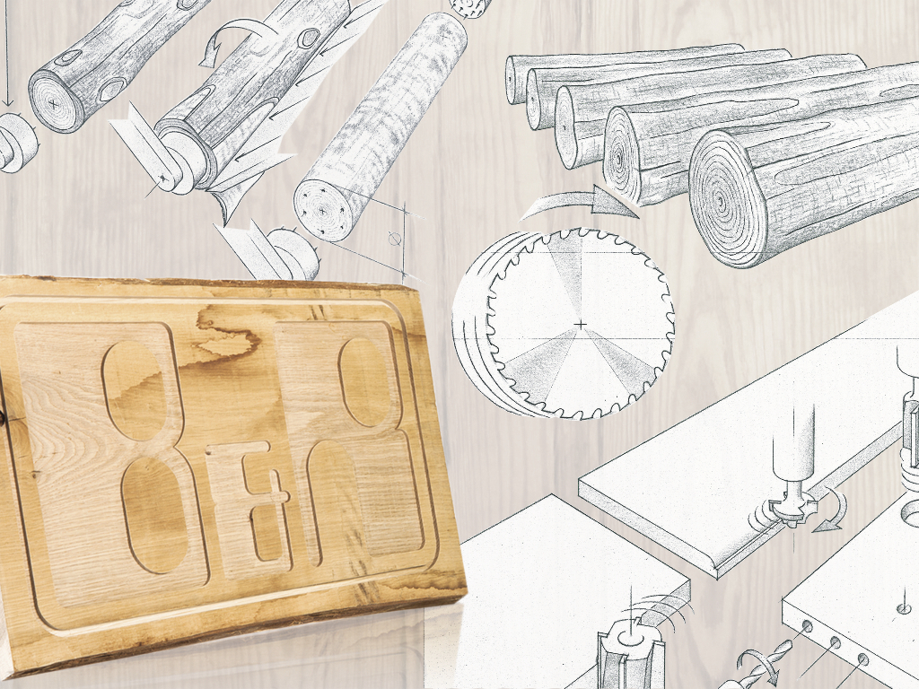
B&R will be showcasing its latest innovations for the wood industry at Ligna.

A proposito di B&R
Giunta ai suoi primi trent’anni di presenza in Italia, B&R è un'innovativa società di automazione con sede in Austria e uffici in tutto il mondo. B&R è la business unit per la Machine and Factory automation del gruppo ABB. Come leader mondiale nell'automazione industriale, B&R combina tecnologia all'avanguardia e ingegneria avanzata per for-nire ai clienti in ogni settore industriale soluzioni complete per l'automazione di macchina e di fabbrica, per il controllo di movimento, per l'interfaccia uomo macchina e le tecnologie di sicurezza integrate. Sfruttando gli standard di comunicazione per l’IIoT come OPC UA, TSN, POWERLINK e openSAFETY, insieme al potente ambiente di sviluppo software Automation Studio, B&R sta costantemente ridefinendo il futuro dell'ingegneria di automazione. Lo spirito innovativo che mantiene B&R all'avanguardia nell'automazione industriale è guidato dall’impegno nel semplificare i processi e superare le aspettative dei clienti.
Per ulteriori informazioni, visitare https://www.br-automation.com.

